浮山县2022年国民经济和社会发展统计公报
浮山县统计局
2023年3月31日

2022年全县上下深入学习贯彻党的十九大、二十大精神，全面贯彻习近平总书记考察调研山西重要讲话重要指示精神，坚决落实“疫情要防住、经济要稳住、发展要安全”的重要要求，坚定发展特色农业，加速传统产业转型升级，加大民生福祉投入，持续完善社会保障体系，全县经济稳定、持续、高效发展。

一、综 合
初步核算，全年全县地区生产总值555584万元，按不变价格计算，比上年增长0.2%。其中，第一产业增加值78820万元，增长6.8%，占生产总值的比重为14.2%；第二产业增加值314308万元，下降4.0%，占生产总值的比重为56.6%；其中，工业增加值309985万元，下降3.9%，建筑业增加值4323万元，下降8.7%；第三产业增加值162456万元，增长4.4%，占生产总值的比重为29.2%。人均地区生产总值58349元，按2022年平均汇率计算为8675.0美元。

图1 2018-2022年全县地区生产总值及其增长速度
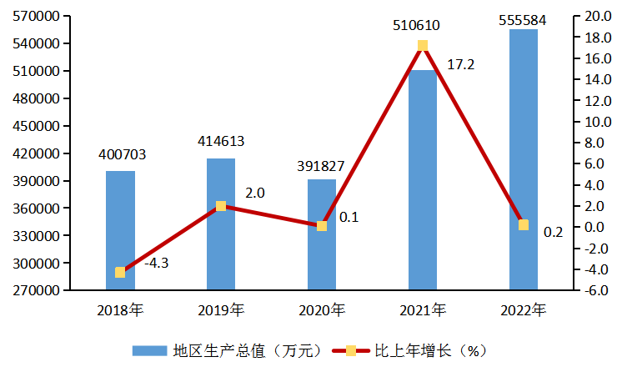

图2 2018-2022年全县地区生产总值构成
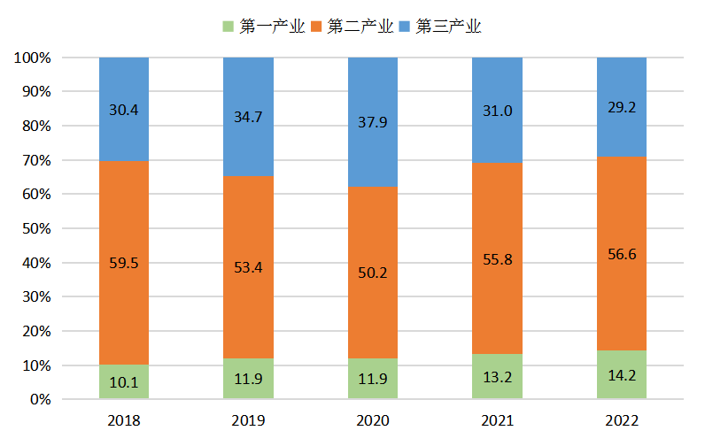
年末全县常住人口95016人，比上年末减少403人，其中城镇常住人口42341人。全年出生人口407人，出生率为4.27‰；死亡人口801人，死亡率为8.41‰；自然增长率为-4.14‰。
表1 2022年人口数及其构成
单位：人、%
指标 | 年末数 | 比重
全县常住人口 | 95016 | -
其中：城 镇 | 42341 | 44.56
乡 村 | 52675 | 55.44
其中：男 性 | 48602 | 51.15
女 性 | 46414 | 48.85

全年全县城镇新增就业1053人。转移农村劳动力1606人。年末城镇登记失业率控制在3.3%以内。
二、农 业
全年全县农作物种植面积27557.1公顷，比上年减少595.6公顷，下降2.1%。其中，粮食种植面积23594.3公顷，增加20.3公顷；蔬菜种植面积1215.0公顷，减少7.9公顷；油料种植面积247.3公顷，减少105.9公顷；棉花种植面积0.4公顷，减少2.5公顷。在粮食种植面积中，玉米种植面积11273.4公顷，增加121.2公顷；小麦种植面积10787.8公顷，减少137.0公顷。
全年全县粮食产量85906.5吨，比上年增产3%。其中，夏粮33397.3吨，比上年增产0.2%；秋粮52509.3吨，比上年增产4.8%。
图3 2018-2022年全县粮食总产量
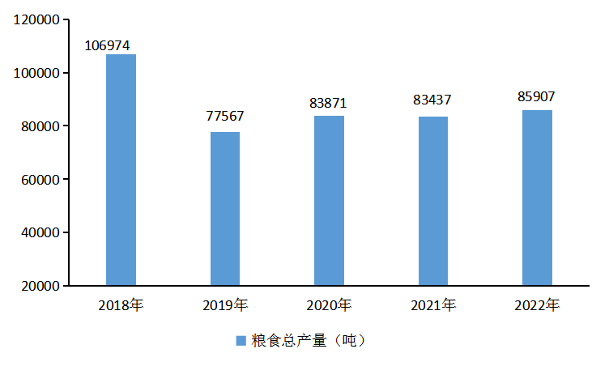
全年全县肉类总产量7736.7吨，增长69.9%。其中，猪肉产量5102.4吨，增长15.0%；牛肉产量1306.2吨，增长81.3%；羊肉产量876.8吨，增长54.8%。年末生猪存栏59962头，生猪出栏58832头。牛奶产量200吨，下降0.3%。禽蛋产量2706.3吨，增长0.5%。
全年全县完成造林666公顷。全年实现林业产值29425万元。

表2 2022年主要农林产品产量及其增长速度
单位：吨、%
产品名称 | 产 量 | 比上年增长
粮 食 | 85906.5 | 3.0
其中：玉 米 | 46071.6 | 4.8
小 麦 | 33397.3 | 0.2
谷 子 | 1740.2 | -6.3
豆 类 | 142.1 | -48.3
薯 类 | 5376.3 | -7.4
油 料 | 619.7 | -26.3
棉 花 | 0.43 | -85.7
蔬 菜 | 56884.8 | 0.3
水 果 | 30009.1 | 7.6
其中：苹 果 | 18759.7 | 13.0
食用坚果 | 4188.2 | -28.8
其中：核 桃 | 4188.2 | -28.8

年末全县农业机械总动力93200千瓦，比上年增长2.7%。机械耕地面积24405公顷，机械播种面积21760公顷，机械收获面积18275公顷。全县农机服务收入5046万元。
三、工业和建筑业
年末全县规模以上工业企业25家。全年全县规模以上工业增加值下降23.2%。

图4 2018-2028年全县规模以上工业增加值增长速度
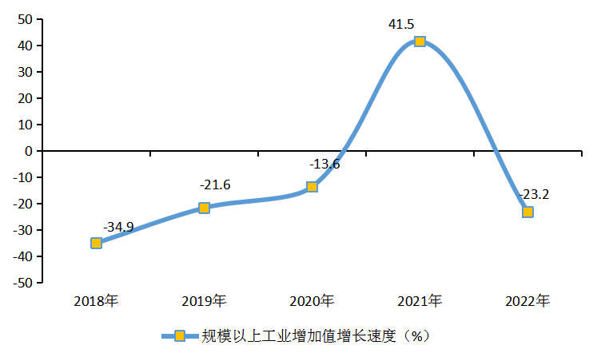
全年全县规模以上工业企业实现营业收入339697.8万元，比上年下降14.7%。其中，国有企业实现营业收入35983.3万元，增长179.7%；股份制企业实现营业收入301125.1万元，下降16.6%；外商及港澳台投资企业实现营业收入10403.5万元，下降29%。
分门类看，采矿业实现营业收入261449.5万元，下降8.7%；制造业实现营业收入63573.2万元，下降31.6%；电力、热力、燃气及水生产和供应业实现营业收入14675.1万元，下降20.9%。
表3 2022年规模以上工业增加值增长速度
单位：%
指 标 | 比上年增长
规模以上工业 | -23.2
其中：重工业 | -23.2
其中：国有企业 | -
股份制企业 | -25.6
其他经济类型企业 | -49.1
外商及港澳台投资 | -57.3
其中：黑色金属矿采选业 | -30.5
黑色金属冶炼和压延加工业 | -52.8
非金属矿物制品业 | -20.4
金属制品业 | -24.6
电力、热力生产和供应业 | -56.4
电器机械和器材制造业 | -56.2
表4 2022年规模以上工业企业利润总额及其增长速度
单位：万元、%
指 标 | 利润总额 | 比上年增长
规模以上工业 | 48919.1 | -20.4
其中：公有制企业 | 5211.4 | 119.4
其中：股份制企业 | 40849.8 | -20.3
外商及港澳台投资 | 3594.8 | -48.3
其中: 私营企业 | 39682.6 | -14.5
规模以上工业企业实现利润总额48919.1万元，下降20.4%；实现利税总额54361.9万元，下降21.9%。
规模以上工业企业营业收入利润率为14.4%；年末资产负债率为57.9%，比上年末增长9.2个百分点。
全年全县建筑业实现增加值4323万元，比上年减少8.7%。资质以上建筑业企业完成总产值4437.7万元，减少0.2%，共签订合同额6117.2万元，减少0.9%。资质以上建筑业企业共5家，全部为三级资质企业。
- 能 源
全年全县全社会用电总量39453.4万千瓦时。其中，第一产业用电917.3万千瓦时，占全部用电量的2.3%；第二产业用电18257.7万千瓦时，占全部用电量的46.3%，其中工业用电18024.1万千瓦时，建筑业用电233.7万千瓦时；第三产业用电13853.7万千瓦时，占全部用电量的35.1%；城乡居民用电6424.6万千瓦时，占全部用电量的16.3%。
- 服务业
全年全县服务业增加值162456万元，按不变价格计算，比上年增长4.4%。其中，批发和零售业增加值39025万元，增长0.3%；交通运输、仓储和邮政业增加值5752万元，减少6.1%；住宿和餐饮业增加值1409万元，减少4.6%；金融业增加值20719万元，增长7.0%；房地产业增加值9125万元，增长0.2%。

图5 2018-2022年全县服务业增加值
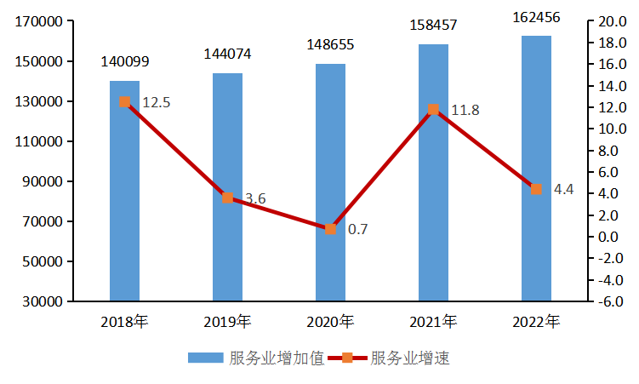
年末全县公路通车里程878.9公里。其中，国道45.3公里，省道8.7公里，县道101.1公里，乡道208.6公里，村道515.2公里。其中,二级公路90.7公里,三级公路140.1公里，四级公路642.2公里，等外路6.0公里。
全年全县电信业务总量增长15.2%。年末全县固定电话2766部；移动电话年末达到10.39万户。年末全县宽带接入用户达到3.6万户。

图6 2018-2022年全县固定、移动电话（户）

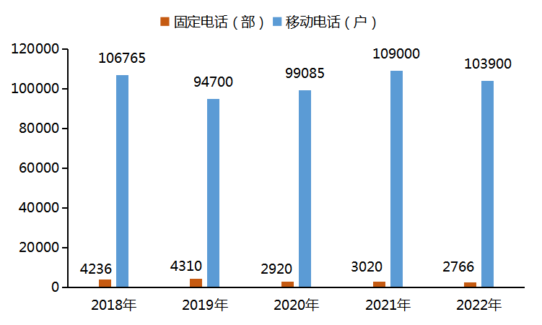

六、贸 易
全年全县社会消费品零售总额155832万元，增长1.8%。按经营地统计，城镇消费品零售总额101391万元，增长1.9%；乡村消费品零售总额54441万元，增长1.6%。按消费形态统计，商品零售额146942万元，增长1.7%；餐饮收入额8890万元，增长3.0%。

图7 2018-2022年全年社会消费品零售总额及其增长速度

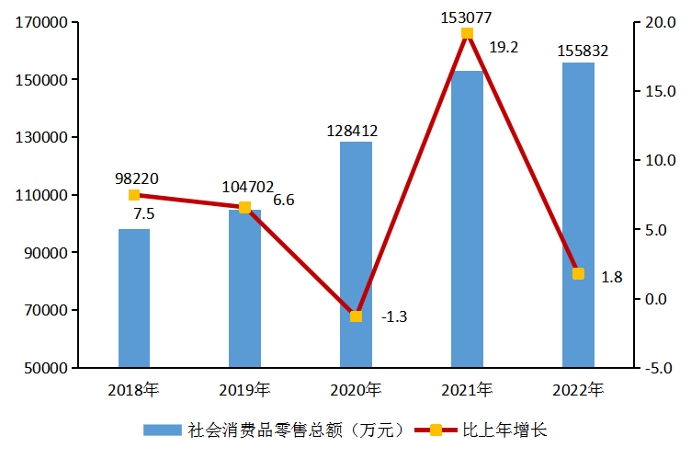
表5 2022年社会消费品零售总额及其增长速度
单位：万元、%
指 标 | 绝对数 | 比上年增长
社会消费品零售总额 | 155832 | 1.8
分地域：城 镇 | 101391 | 1.9
乡 村 | 54441 | 1.6
批发、零售业销售额 | 212002.9 | 3.4
批发业 | 30117.8 | 33.3
零售业 | 181885.1 | -3.6
住宿、餐饮业营业额 | 13699.2 | -2.2
住宿业 | 1995.3 | -4.3
餐饮业 | 11703.9 | -1.9
全年全县限额以上单位消费品零售额13764.8万元，增长18%。
表6 2022年全县限额以上单位商品零售额及其增长速度
单位：万元、%
指 标 | 绝对数 | 比上年增长
粮油、食品类 | 5987.1 | 35.8
饮料类 | 584.8 | -50
烟酒类 | 1271.7 | -10.4
服装、鞋帽、针纺织品类 | 510.1 | 21.9
化妆品类 | 18.5 | -32
日用品类 | 1043.9 | 108.2
五金、电料类 | 295.4 | 128.8
家用电器和音响器材类 | 665.9 | 25.5
文化办公用品类 | 33 | 3.1
石油及制品类 | 816.2 | 15.9
七、固定资产投资
全年全县固定资产投资完成131356万元，增长31%。
在固定资产投资中，国有及国有控股投资47365万元，下降36.3%，民间投资29889万元，增长27%。
分登记注册类型看，内资企业投资77254万元，下降21.1%；外商及港澳台商企业投资54102万元，增长21.8%。
分构成看，建筑安装工程投资67727万元，下降15.2%；设备工器具购置投资52869万元，增长700.3%；其他投资10760万元，下降22.2%。
分产业看，第一产业投资10531万元，增长15.0%；第二产业投资84395万元，增长160.9%；第三产业投资36430万元，下降38%。基础设施投资12934万元，下降58.8%。

图8 2018-2022年固定资产投资及其增长速度
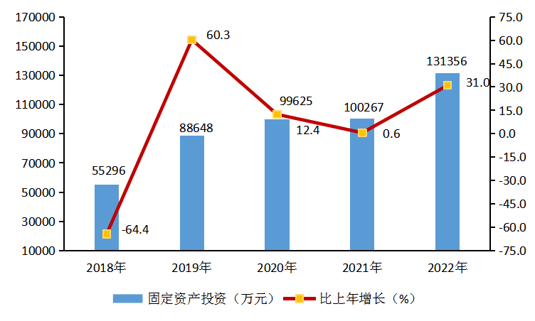
工业投资中，企业技改投资增长25.9%；制造业投资增长7.0%。
全年全县在建固定资产投资项目（不包括单纯购置项目）和房地产投资项目共65个,计划总投资512276万元，完成投资131356万元。全年全县房地产开发投资8112万元，比上年增长94.0%。

表7 2022年全县分行业固定资产投资及其增长速度
单位：万元、%
行 业 | 投资额 | 比上年增长
总 计 | 131356 | 31.0
农林牧渔业 | 11020 | -0.8
采矿业 | 6414 | -9.0
制造业 | 19497 | 7.0
电力、热力、燃气及水生产和供应业 | 58484 | 727.3
批发和零售业 | - | -
交通运输、仓储和邮政业 | 6463 | -70.5
住宿和餐饮业 | - | -
信息传输、软件和信息技术服务业 | - | -
金融业 | 496 | 226.3
房地产业 | 16267 | 23.0
租赁和商务服务业 | - | -
科学研究和技术服务业 | - | -
水利、环境和公共设施管理业 | 6471 | -35.3
教 育
卫生、社会工作
文化、体育和娱乐业
公共管理、社会保障和社会组织

八、财政金融
全年全县一般公共预算收入18329.3万元，比上年增长3.5%。其中，税收收入8317.9万元，增长18.9%，占一般公共预算收入比重的45.4%。
图9 2018-2022年全县一般公共预算收入及其增长速度
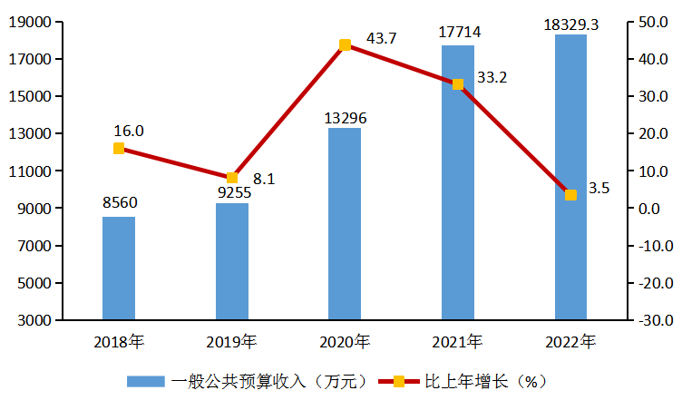 全年全县一般公共预算支出150827.2万元，增长19.1%。其中，一般公共服务支出15770.4万元，增长15.7%；教育支出16827.7万元，增长18.3%；科学技术支出88.4万元，增长40.1%；文化旅游体育和传媒支出1815.5万元，增长200.0%；社会保障和就业支出29555.7万元，增长17.8%；卫生健康支出9677.7万元，下降24.7%；节能环保支出6549万元，增长18.1%；城乡社区支出5701.1万元，增长24.9%；农林水支出29396.9万元，增长57.2%；交通运输支出5849.5万元，下降59.5%。
年末全县金融机构本外币各项存款余额572403.9万元，比年初增加75084.1万元，增长15.1%。各项贷款余额237609.9万元，比年初增加35891.3万元，增长17.8%。

表8 2022年末金融机构本外币存贷款及其增长速度
单位：万元、%
指 标 | 年末数 | 比年初增长
各项存款余额 | 572403.9 | 15.1
其中：住户存款 | 503369.3 | 17.3
非金融企业存款 | 32838.2 | 5.5
广义政府存款 | 36196.4 | -2.1
各项贷款余额 | 237609.9 | 17.8
其中：住户贷款 | 62369 | 22.0
短期贷款 | 35547.8 | 0.4
中长期贷款 | 26821.2 | 70.6
非金融企业及机关团体 | 175240.9 | 16.4
短期贷款 | 86610.8 | 25.5
中长期贷款 | 52829.1 | 1.7
票据融资 | 35801 | 20.7

图10 2017-2021年全县住户存款余额及其增长速度

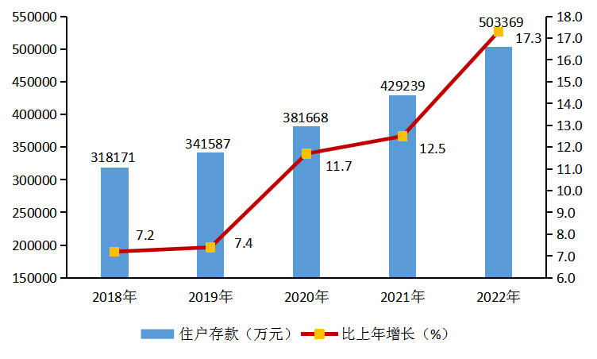
年末住户存款503369.3万元，比年初增长17.3%。
年末全县农村商业银行人民币存款余额285569.8万元，比年初增加43856.2万元，比年初增长18.1%;人民币贷款余额209232.2万元，比年初增加29424.8万元，比年初增长16.4%。
全年全县保费收入7876.9万元。其中，寿险业务保费收入5396.3万元；财产险业务保费收入2480.6万元。

九、教育和科学技术
2022年末全县普通高中1所，专职教师158人；中等职业学校1所，专职教师59人；初级中学3所，专职教师273人，入学率达100%；普通小学7所，专职教师491人，入学率达100%；现有幼儿园10所，其中公立幼儿园5所，私立幼儿园5所，专职教师172人。
表9 2022年全县各类教育发展情况
单位：人
指 标 | 招 生 | 在校生 | 毕业生
普通高中 | 500 | 1505 | 499
中等职业教育 | 82 | 382 | 89
初 中 | 892 | 2680 | 964
小 学 | 726 | 5157 | 965
学前教育 | 660 | 2249 | 883
全县共有法定（授权）计量技术机构1个，全年共检定加油机110台、电子计价秤81台、电子汽车衡32台、机械式血压计33台、压力表210台、台秤30台、天平12台、完成市级农产品定量风险监测165批次、完成县级农村饮水安全监测185批次。
全县有气象区域站13个、自动土壤水分站1个、农田小气候站1个、天气雷达0部、火箭增雨架1套和烟炉增雨系统1套。
全县有数字测震地震台网1个。

- 文化旅游、卫生健康和体育
年末全县共有文化馆1个，乡镇综合文化站7个，专业艺术表演团体2个。全县共有广播电视台1座，公共图书馆1个，美术馆1个，博物馆1个。
全年全县国内旅游接待人数5.89万人次，综合旅游收入达到0.3亿元。
2022年末全县各级各类医疗机构168个（不包括疾控中心），其中：县直医疗机构3个，乡镇卫生院7个，行政村卫生室125个，个体诊所32个，妇幼计生服务机构1个。全县有疾控机构1个。全县卫生机构共有床位390张，卫生技术人员417人。
年末全县有体育场地面积244267平方米；体育场地415个，球类运动场163个，体育场馆4个。
全年全县经常参加体育锻炼人数2.7万人，开展全民健身项目9项。

十一、人民生活和社会保障

全年全县居民人均可支配收入22289元，比上年增长6.6%。其中，城镇常住居民人均可支配收入38225元，增长4.8%；农村常住居民人均可支配收入13228元，增长7.3%。

图11 2018-2022年全县城镇常住居民人均可支配收入及其增速
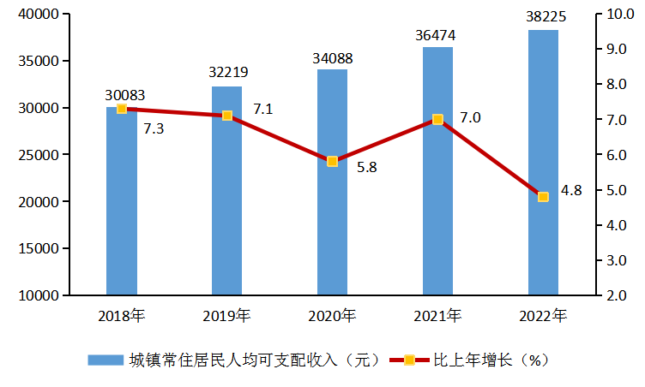

图12 2018-2022年全县农村常住居民人均可支配收入及其增速

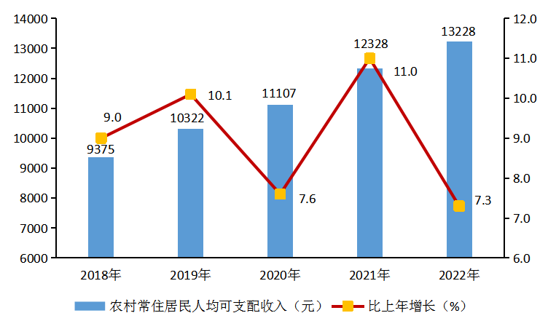
年末全县参加机关事业单位养老保险7550人；参加企业养老保险5921人；参加城乡居民基本养老保险75480人，减少829人；参加失业保险7229人，增加454人；参加工伤保险14898人，增加396人。参加城乡居民基本医疗保险99399人。
全年全县纳入城市最低生活保障的居民65户128人，发放城市低保资金741.4万元，比上年减少103.3万元；纳入农村最低生活保障的居民457户1001人，发放农村低保资金408.83万元，比上年增加108.25万元。
全年全县日间照料中心19个；敬老院2所（公办1所，民办1所），收养各类人员63人。
年末全县建成区新增绿化面积2.7万平方米，绿化面积达到174.5万平方米，绿化覆盖率达到43.2%。
十二、资源、环境和安全生产
年末全县耕地保有量40.5万亩。全县年降水量607.7毫米，较上年减少238.8毫米。
年末全县森林面积20.59万亩，森林覆盖率14.7%。
全年城区空气质量达到国家二级标准的有302天，比上年增加19天，环境空气综合指数3.75。地表水达到III类水体比例为100%，劣V类水体的比例为0。城区PM2.5浓度均值为33微克/立方米，比上年增长10%。
年末全县城市污水收集率100%，污水处理率100%；城区生活垃圾无害化处理率100%；全县集中供热面积202.3万平方米，供热用户16852户。
全年共发生生产经营性安全事故3起，死亡3人。亿元GDP生产安全事故死亡率为0.054人/亿元。

公报注释：
1.本公报部分数据为初步统计数据，除注明外，所有增长或下降均为同上年相比较。部分数据因四舍五入的原因，存在与分项合计不等的情况。
2.本公报部分数据由相关部门提供。
3.地区生产总值、各产业增加值绝对数按现价计算，增长速度按不变价格计算。

